云南轻纺职业学院-招聘使用手册（个人端）

2024年 6月
目录
1 账号注册与系统登录 3
2 系统使用 4
2.1 岗位招聘申请 4
2.2 个人中心 8
2.2.1我的申请 8
2.2.2消息通知 9
2.2.3修改密码 10

账号注册与系统登录
在浏览器中输入链接“https://rszp.ynqfzyxy.cn”，进入主界面界面（谷歌浏览器或者Edge），如下图：
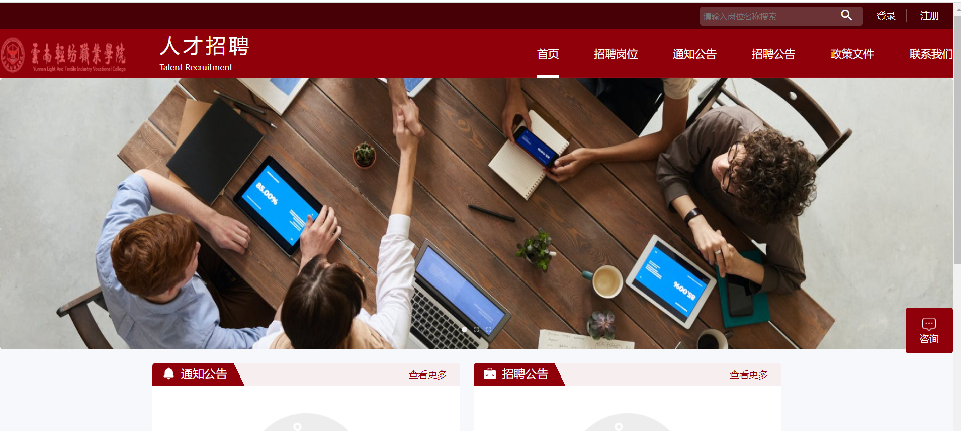
登录系统时点击右上角登录，输入邮箱和密码登录系统。
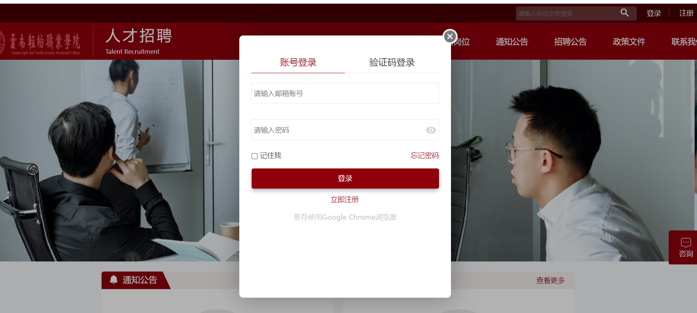
没有账号点击立即注册即可：
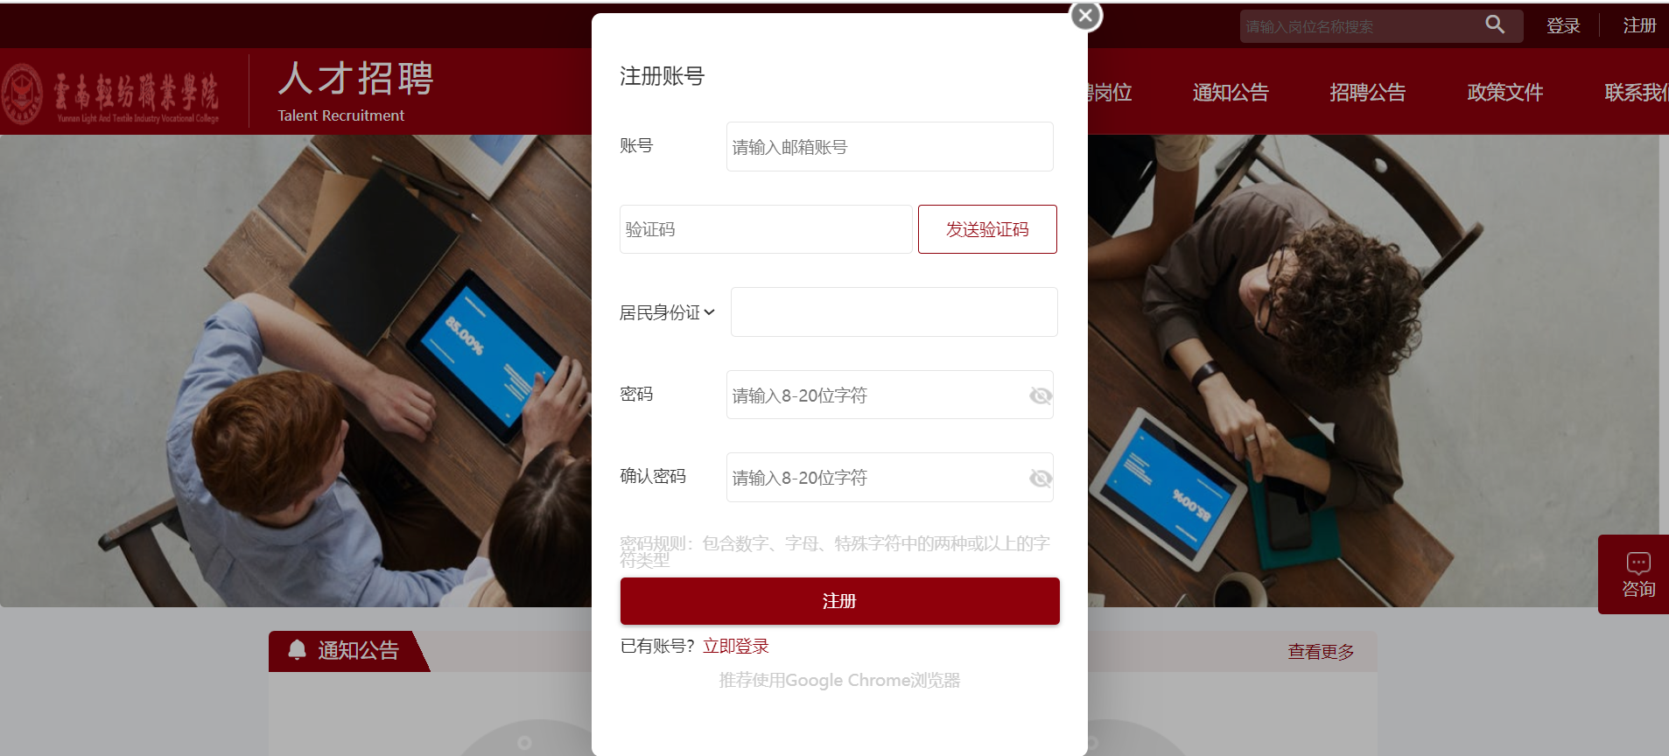

系统使用

岗位招聘申请
点击“招聘岗位”，进入招聘岗位页面。
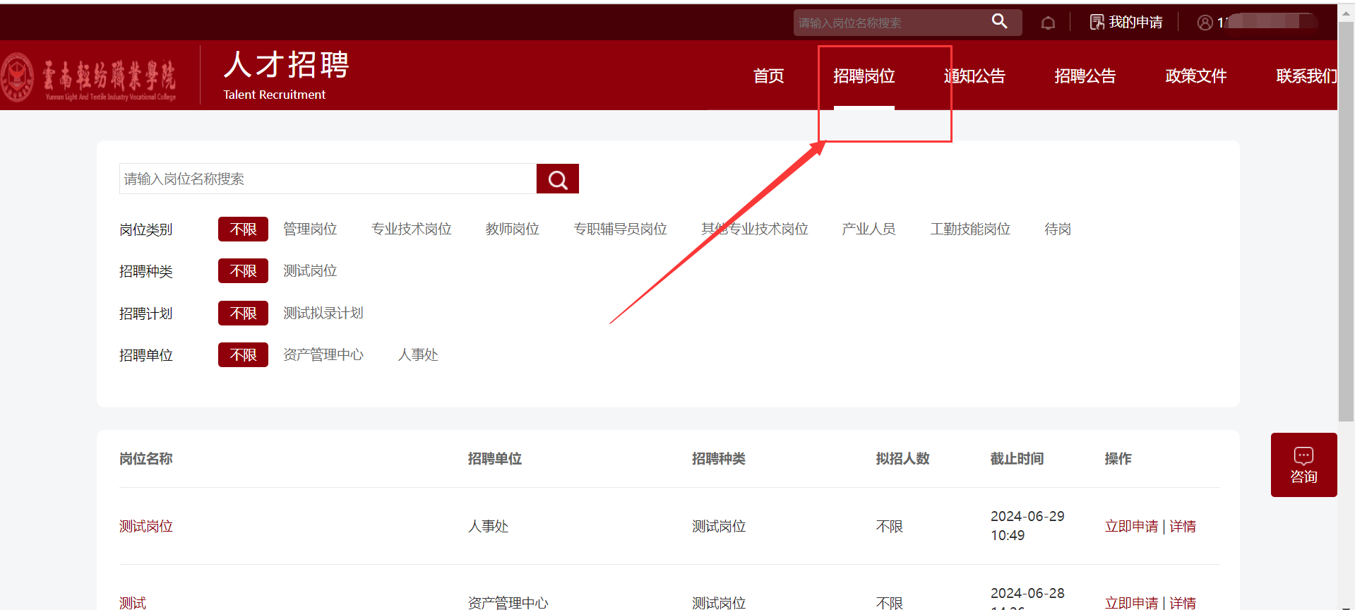
用户点击分类需求和查询可以看到用户需要查看的岗位。
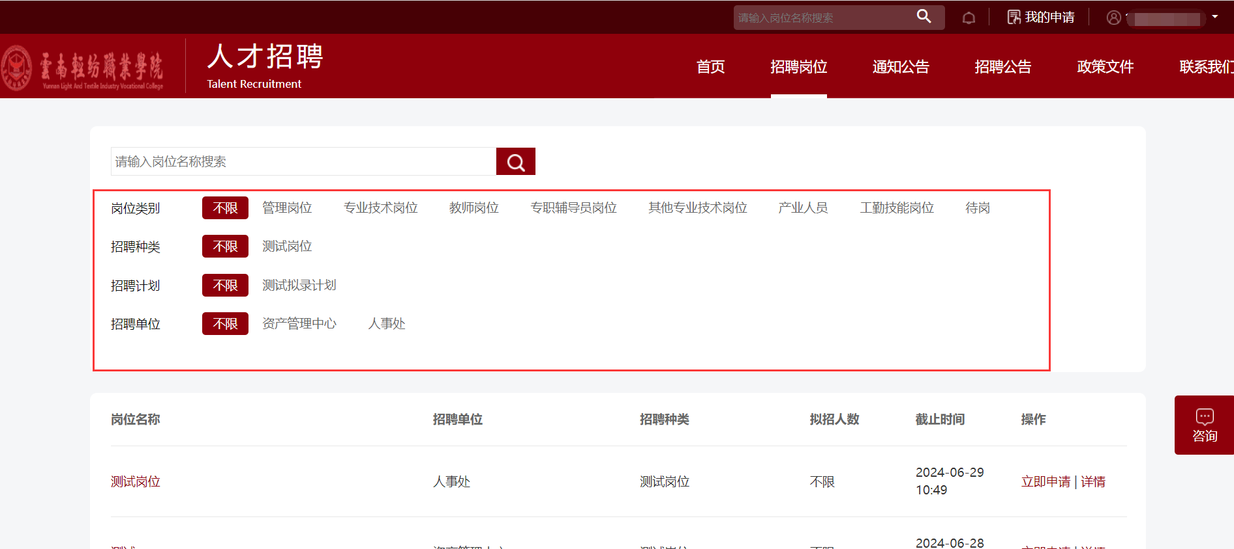
用户点击岗位名称可以进入岗位详情页面，进行岗位申请。

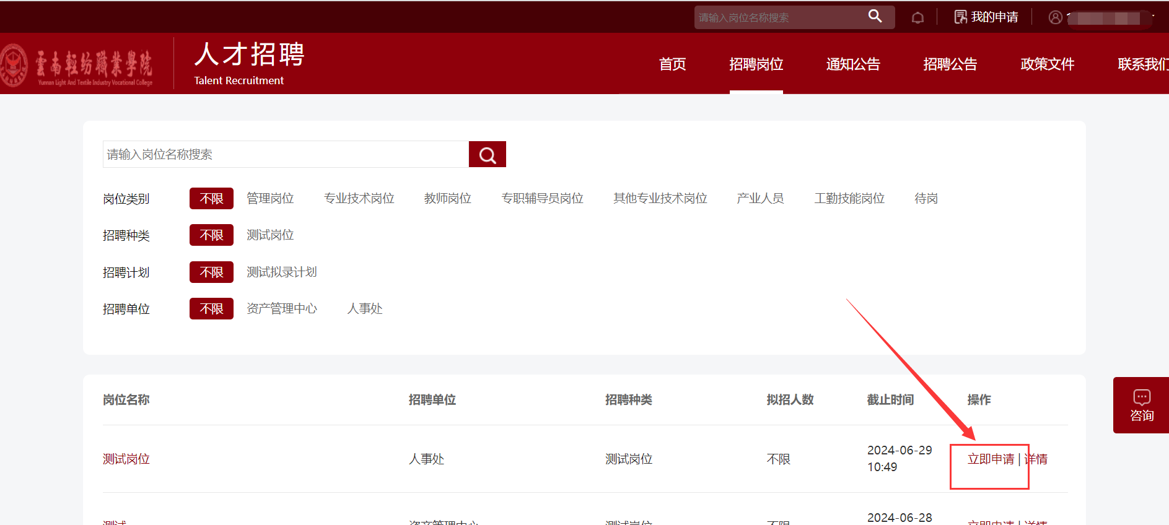
点击“立即申请”按钮，进入申请岗位页面，填写基本信息、学习经历等信息，每一条信息填写完成后会逐条保存，点击“保存下一步”进入下一条信息的填写，所填写的信息会保存在草稿箱内。
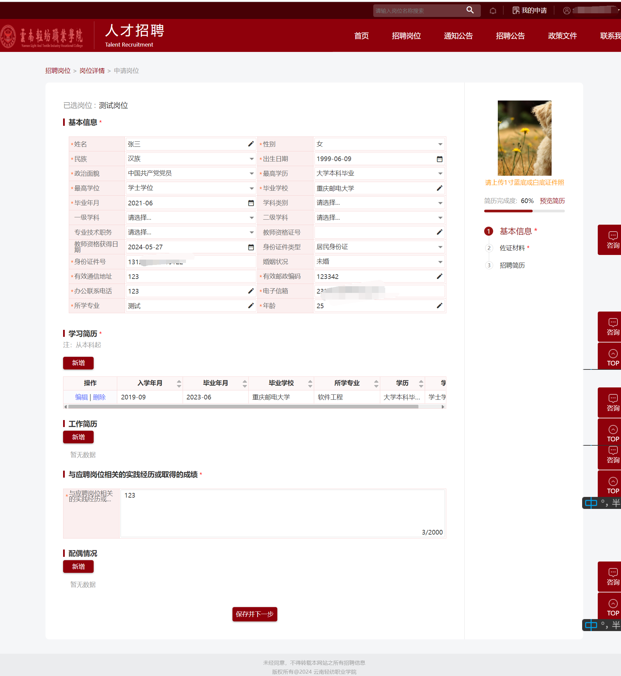
用户将自己的个人简历填写完后，可以对自己的简历进行预览和导出，如下图所示。点击“提交”按钮后需要扫码签名确认；
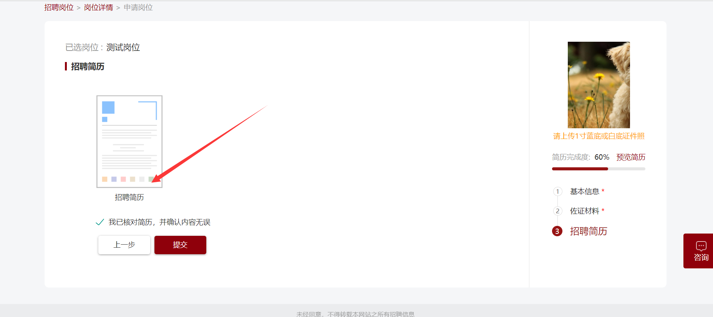
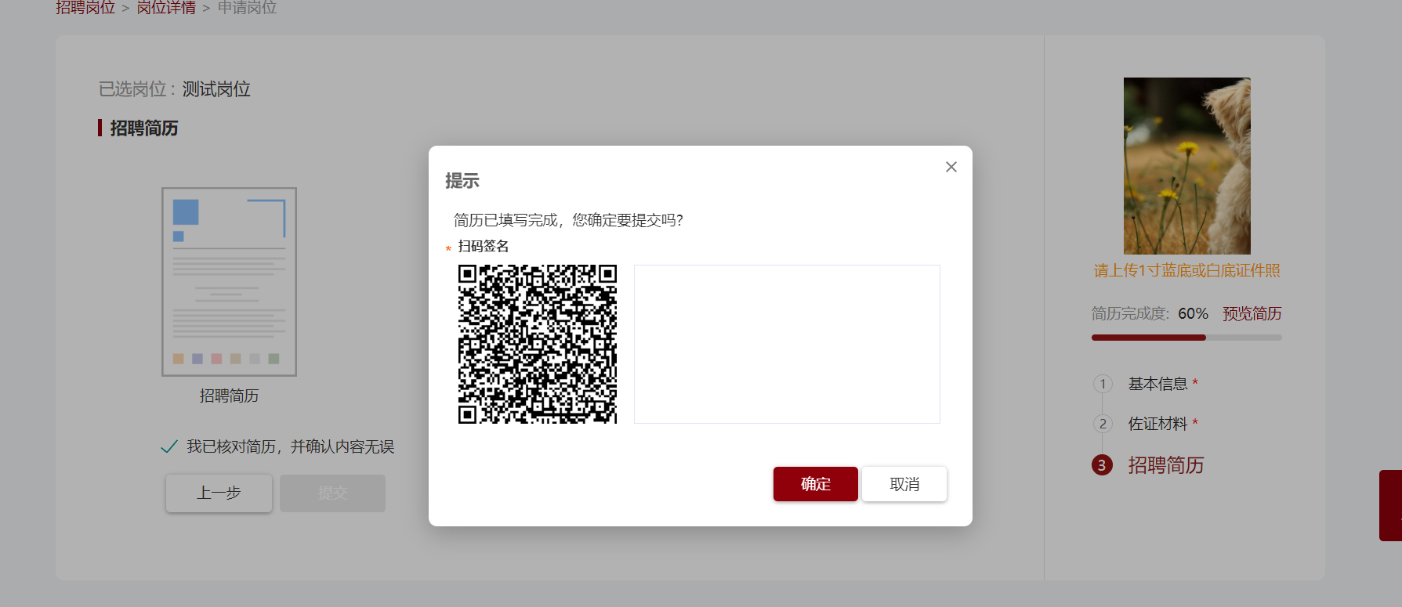
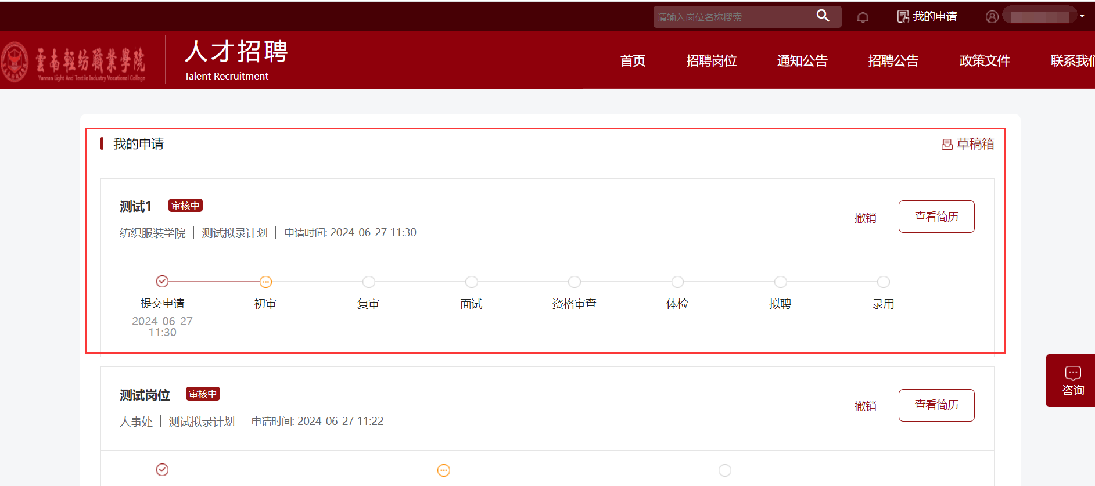

个人中心
用户点击“我的申请”按钮，进入个人中心页面。
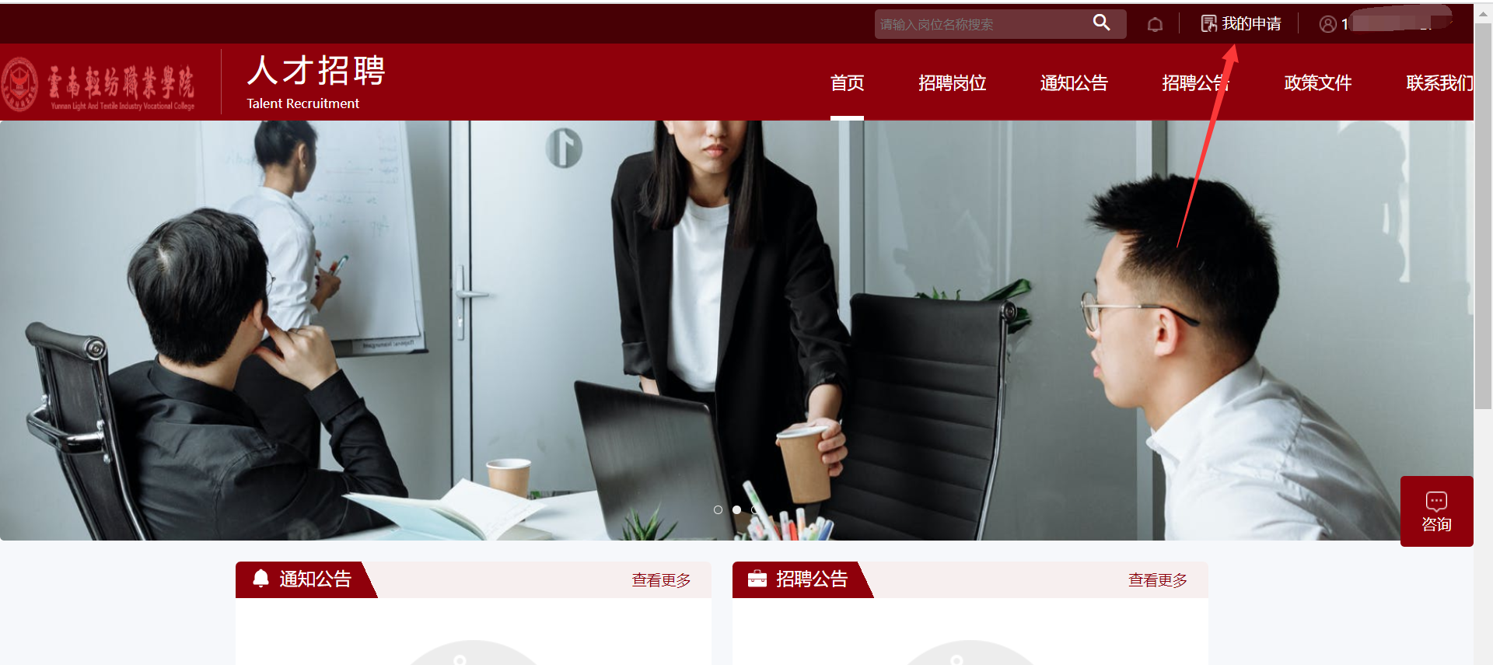

2.2.1我的申请
用户可以在我的申请展示已经有流程的申请记录，未提交的统一在右上角的草稿箱中。
用户在草稿箱中可以对未提交的申请进行编辑或者删除
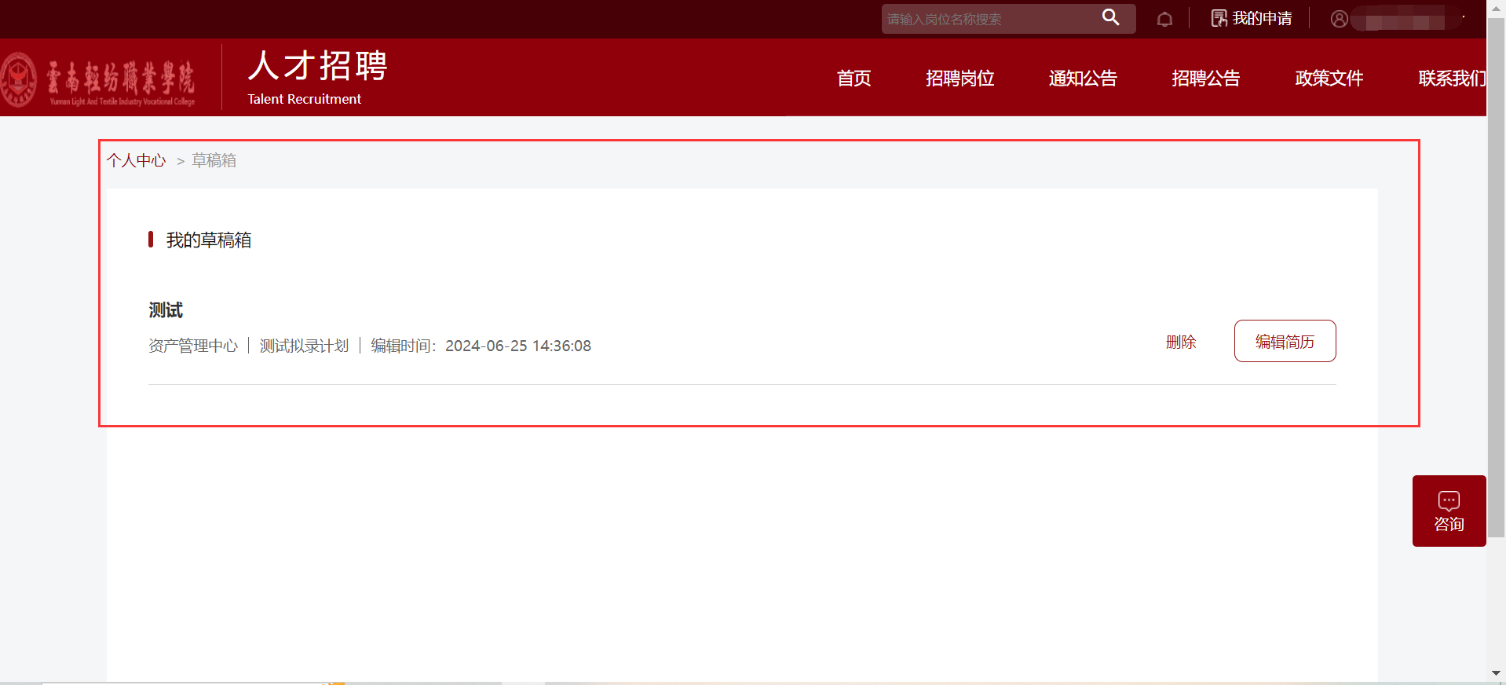

2.2.2消息通知
用户点击“消息通知”，查看展示学校发送的信息。
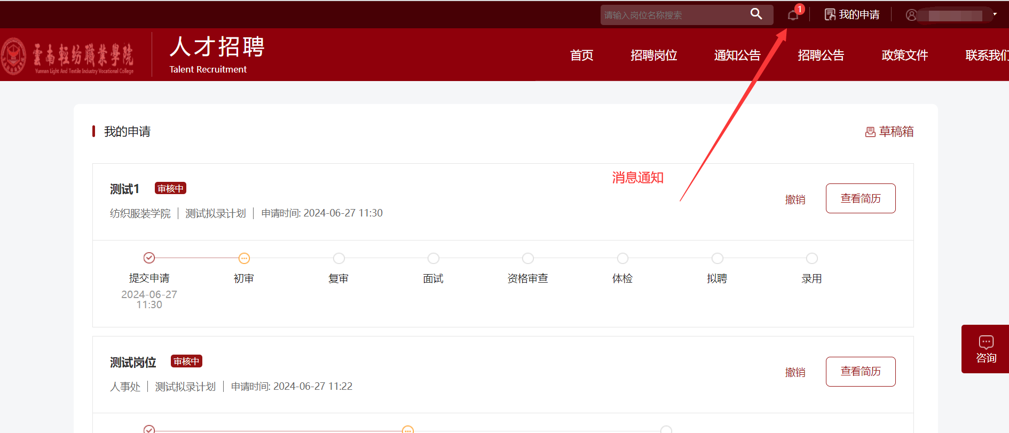
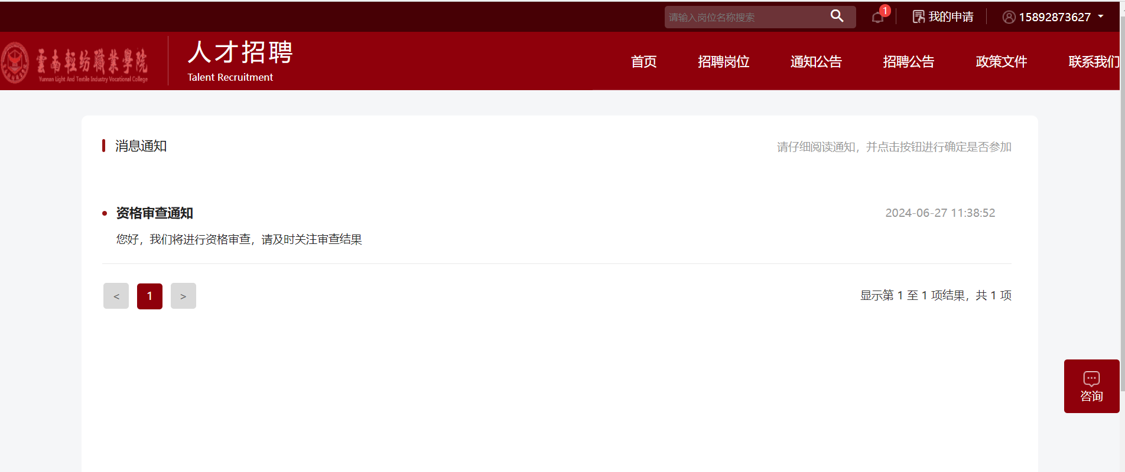

2.2.3修改密码
用户点击“账号管理”，可以修改用户密码。
